CÀI ĐẶT HBASE TRÊN WINDOW

Tải gói hbase về

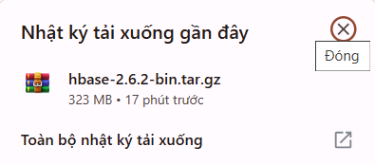

Giải nén và đổi tên

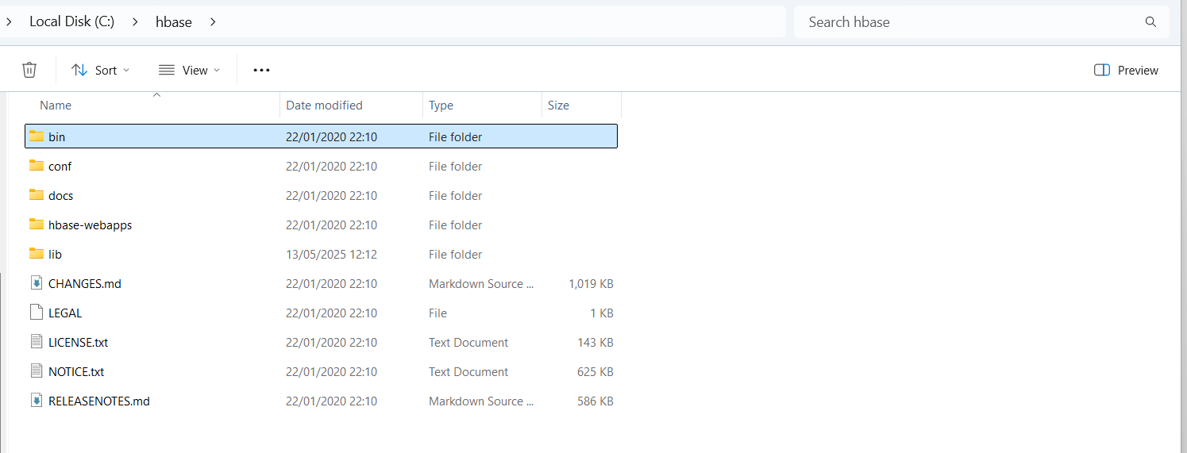

Cài đặt biến môi trường





Cấu hình hbase-site.xml

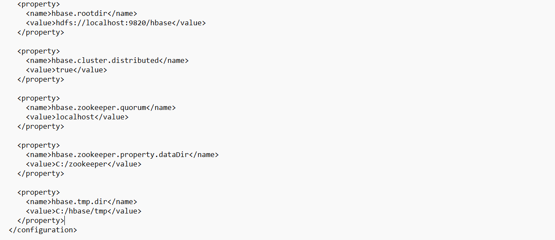

Tạo thư mục Zookeeper



Vào hbase-env.cmd, set JAVA_HOME

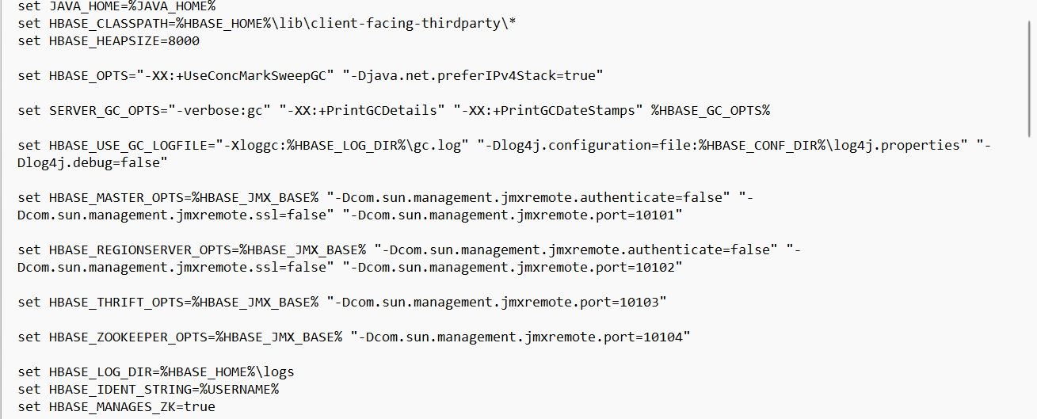

Start-hbase

